
Escuela Normal de Educación Preescolar.
Licenciatura en educación preescolar.
Ciclo escolar 2021.

Asignatura: Estrategias para la exploración del mundo social.
Titular: Ramiro García Elías.
Evidencia de Unidad 3: Capsula Infantil: Las emociones de las niñas y los niños.

Unidad 3: La comunidad y la participación social de los niños y las niñas de preescolar.
Detecta los procesos de aprendizaje de sus alumnos para favorecer su desarrollo cognitivo y socioemocional.

Aplica el plan y programas de estudio para alcanzar los propósitos educativos y contribuir al pleno desenvolvimiento de las capacidades de sus alumnos.

Diseña planeaciones aplicando sus conocimientos curriculares, psicopedagógicos, disciplinares, didácticos y tecnológicos para propiciar espacios de aprendizaje incluyentes que respondan a las necesidades de todos los alumnos en el marco del plan y programas de estudio.

Emplea la evaluación para intervenir en los diferentes ámbitos y momentos de la tarea educativa para mejorar los aprendizajes de sus alumnos.

Integra recursos de la investigación educativa para enriquecer su práctica profesional, expresando su interés por el conocimiento, la ciencia y la mejora de la educación.

Actúa de manera ética ante la diversidad de situaciones que se presentan en la práctica profesional.
Alumno: Lucia del Carmen Laureano Valdez
Número de lista:13 Semestre: 4° Sección: ”A”

Saltillo, Coahuila a fecha 20/06/2021.

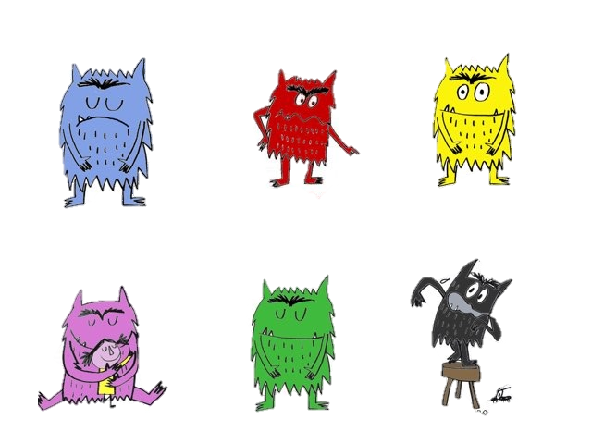

Los niños y las niñas cuentan y cuentan mucho…
Capsula infantil:
Las emociones de los niños y niñas
Jardín de niños Anita del Bosque de López.
Primer grado. Sección “A”

Capsula Infantil: Las emociones de los niños y niñas.
El contenido que elegí para esta capsula son “Las emociones”; Las emociones se describen como situaciones agradables o desagradables, como tensión o liberación, como excitación o relajación. Siendo un poco más particulares se han descrito como alegría o tristeza, aprobación o disgusto, cólera o miedo, sorpresa o anticipación.
Durante mi jornada de práctica en el jardín de niños Anita del Bosque de López presente una propuesta didáctica llamada “Mis emociones” en donde se llevaba a cabo algunas actividades y juegos que permitían el logro del aprendizaje esperado: “Reconoce y nombra situaciones que le generan alegría, seguridad, tristeza, miedo o enojo y expresa lo que siente” del área socioemocional. El propósito de esta serie de actividades es que los niños reconozcan que son las emociones, cuales son y en que momento de su vida las llevan a cabo.
La siguiente capsula contiene un video en el que se observa la propuesta didáctica puesta en practica desde su inicio, desarrollo y cierre para llevarla a cabo se hizo un guion de preguntas dentro del plan de trabajo(se encuentra en anexos), para fomentar la participación de los alumnos, haciendo uso de material atractivo y juegos; En la capsula puedes observar y escuchar lo que los niños piensan acerca de sus emociones.

Conclusiones
En la capsula se puede observar la noción que tienen los pequeños acerca de las emociones desde sus ideas previas al inicio, se les da una explicación de lo que son las emociones, pues con anterioridad tuvieron la oportunidad de observar el cuento del monstruo de colores y para ellos fue mucho más fácil la identificación de las emociones relacionándolas con un monstruo de un color en específico.
En el desarrollo de la actividad se mostraron muy emocionados con la ruleta, participativos y respetando su turno en donde cada uno explico el color que le tocó, la emoción que lo representa y mediante preguntas incite a la platica de en qué momentos de su vida se sienten según la emoción y que es lo que hacen. Por ejemplo, Daniel dijo que estaba triste cuando su mamá no la dejaba salir y lo que hacía era irse a su cuarto; Se incluyó el preguntar acerca de las emociones de su compañero para verificar que estuvieran poniendo atención y el interés por como se sienten los demás
En el cierre se dio la oportunidad de plasmar su emoción favorita mediante el dibujo de un monstruo y finalmente dando una explicación de lo que habían aprendido con la clase de “Mis emociones” en donde me pude dar cuenta que los pequeñitos saben reconocer sus emociones, sus emociones son lo que sienten y en ocasiones están tristes, enojados, alegres, tranquilos, con miedo y enamorados; el hecho de que relacionen las emociones con colores les ayuda mucho más en recordarlas y reconocerlas.
Todos se mostraron muy participativos, pero a Santiago aún le cuesta un poco el expresar sus ideas, por ello considero que él siempre elige al monstruo del miedo como su favorito; necesita más estimulo en el proceso del lenguaje, aunque ha decir verdad ha tenido muchísimo avancé.
Es muy de suma importancia que los pequeños se conozcan y con ello sus emociones para saber cómo actuar ante las situaciones que se le presenten, además de siempre expresar el como se sienten de una manera adecuada, porque sí, los niños y las niñas cuentan y cuentan mucho.

Link de capsula infantil:
https://youtu.be/6rBRDYdpGB8

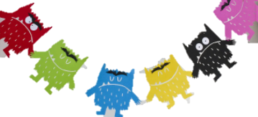
Rúbrica de evaluación
CÁPSULA INFANTIL
Criterios de Evaluación | Muy Bueno | Bueno | Regular | Insuficiente
Título de la capsula Informativa | El nombre de la capsula es original | El nombre de la capsula se parece a una ya existente | El nombre de la capsula es idéntica a una ya realizada | No tiene el nombre de la capsula
Contenido Abordado | El contenido se incluye en el plan y programa y se aborda de manera adecuada | El contenido se incluye en el plan y programa y se abordada de manera más o menos adecuada | El contenido se incluye en el plan y programa, pero no se aborda de manera adecuada | El contenido no se incluye en el plan y programa y no se aborda de manera adecuada
Entrevista | Clara y entendible con preguntas relacionadas a la temática | Clara y entendible con preguntas más o menos relacionadas a la temática | Clara y entendible con preguntas muy poco relacionada a la temática | No existe entrevista
Expresión oral y Guion de la Capsula | Su expresión es muy clara y utilizan un tono de voz fuerte, con distintos matices de voz que caracterizan a sus personajes. Llaman la atención del público | Representan claramente el personaje de cada uno, sin embargo, el tono de voz no es tan fuerte. Su tono es lineal. | Su expresión oral es plana no utilizan distintos matices y no se distinguen los personajes que caracterizan. No captan la atención del público. | Su expresión no es clara, no utiliza distintos matices de voz y sus tonos son muy bajos
Escenografía | Presentan una escenografía acorde al tema central de la capsula | Presentan escenografía, pero no es suficiente, | Presenta una escenografía escasa, solo algunos implementos | No presentan escenografía.

Anexos: Planeación de la propuesta didáctica: “Mis emociones”.
Actividades-Consignas | Aprendizaje esperado | organización | Materiales | Dia  Tiempo
MIS EMOCIONES  Inicio: Responde: ¿Cómo te sientes el día de hoy?, ¿Por qué te sientes así?, ¿Recuerdas el monstruo de colores?, ¿Qué emociones vimos la clase pasada? | Reconoce y nombra situaciones que le generan alegría, seguridad, tristeza, miedo o enojo y expresa lo que siente. | Individual-Grupal |  | Viernes 18 de Junio 2021.  Tiempo: 40 minutos
Desarrollo: Elige cuando la maestra detiene la ruleta. Dice el color del monstruo que le tocó y la emoción que le pertenece a ese color. Explica y expresa en qué situación de su vida ha experimentado esa emoción, por ejemplo: ¿Qué haces cuando estas feliz?, ¿Cuándo fue la última vez que te pusiste triste y por qué?, ¿En qué momento de tu vida sientes calma?, ¿Qué haces cuando tienes miedo?, ¿Qué es lo que te enoja?, ¿Cuándo sientes amor?, etc. |  | Individual | -Ruleta con las emociones.
Cierre: Dibuja el monstruo de su emoción favorita.  Juega pedro el conejito |  | Individual-Grupal | -Hojas de máquina o cuaderno.  -Colores/ marcadores/pinturas o acuarelas.
Anexos-Ejemplos:
Escribir o grabar las respuestas de las preguntas iniciales.

Ruleta Virtual: https://wordwall.net/es/resource/17736864
Puede escribir las respuestas que de según la emoción que le toca o enviar una grabación de lo que responda.

Dibujo:
Le puede ayudar a dibujar al monstruo o imprimirlo, que el niño o niña lo coloreen. Link de dibujos: https://drive.google.com/file/d/1pxTCUyFNYiK3oh1eG1Ee5zF3T2uW8Ixn/view?usp=sharing
*Todos los trabajos deben de incluir el nombre, que el niño o niña lo escriban.

